Памятка родителям по профилактике и предупреждению употребления подростками наркотических и других психоактивных веществ
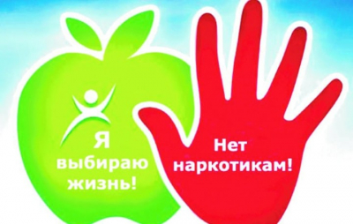
Последние годы для России употребление несовершеннолетними наркотических и других психоактивных веществ превратилось в проблему, представляющую серьезную угрозу для здоровья подрастающего поколения.
Основными причинами потребления несовершеннолетними наркотиков могут являться:
- употребление их ради любопытства;
- желание казаться более взрослыми;
- одним из способов обратить на себя внимание родителей;
- неорганизованность досуга ребенка (кружки, секции и т.д.).
Рекомендации:
• Между родителями и ребенком должны выстроиться доверительные отношения, несмотря на занятость и усталость после работы, необходимо ежедневно общаться с ребенком. Отсутствие общения с Вами заставляет его обращаться к другим людям, которые могли бы с ним поговорить. Но кто они и что посоветуют Вашему ребенку?
• Постарайтесь выслушивать друг друга, а именно точку зрения ребенка, не подвергать ее жесткой критике. Старайтесь в том или ином случае поставить себя на его место с целью понять его позицию.
• Помогайте своему ребенку развить положительные качества и в дальнейшем опираться на них. В случае возникновения конфликтной ситуации не кричите, постарайтесь разговаривать с ним в спокойном тоне, объяснить неправоту его действий (поступков) их последствия (можно привести примеры из жизненного опыта). Избегайте насмешливого или снисходительного тона.
Симптомы употребления наркотических веществ:
Определить, употребляет ли Ваш ребенок наркотики или нет, достаточно сложно, особенно, если ребенок потребил наркотическое средство в первый раз или употребляет периодически. Важно сделать правильные выводы и учитывать, что некоторые признаки могут появляться совершенно по другой причине.
И все же стоит насторожиться, если проявляются:
Физиологические признаки:
- бледность или покраснение кожи;
- расширенные или суженные зрачки, покрасневшие или мутные глаза;
- несвязная, замедленная или ускоренная речь;
- плохая координация движений (пошатывание или спотыкание);
- резкие скачки артериального давления.
Поведенческие признаки:
- беспричинное возбуждение, вялость;
- нарастающее безразличие ко всему, ухудшение памяти, внимания;
- уходы из дома, прогулы в учебном заведении по непонятным причинам;
- болезненная реакция на критику, частая смена настроения;
- избегание общения с людьми, с которыми раньше были близки;
- постоянные просьбы дать денег;
- пропажа из дома ценностей;
- частые телефонные звонки, использование жаргона, секретные разговоры;
- самоизоляция, уход от участия в делах, которые раньше были интересны;
Очевидные признаки:
• следы от уколов (вдоль магистральных сосудов на изгибах рук, между пальцев), порезы, синяки;
• бумажки и денежные купюры, свернутые в трубочки;
• закопченные ложки, фольга;
• капсулы, пузырьки, жестяные банки;
• пластиковые бутылки с прожженными отверстиями;
• пачки лекарств снотворного либо успокоительного действия;
• папиросы в пачках из-под сигарет.
Если Ваш ребенок стал употреблять наркотические средства, психотропные вещества не старайтесь собственными силами решить данную проблему, не кричите на него и не скандальте с ним.
Незамедлительно обратитесь к квалифицированным специалистам: наркологам, психологам и другим специалистам, которыми будет оказана необходимая консультативная и лечебно-реабилитационная помощь.

